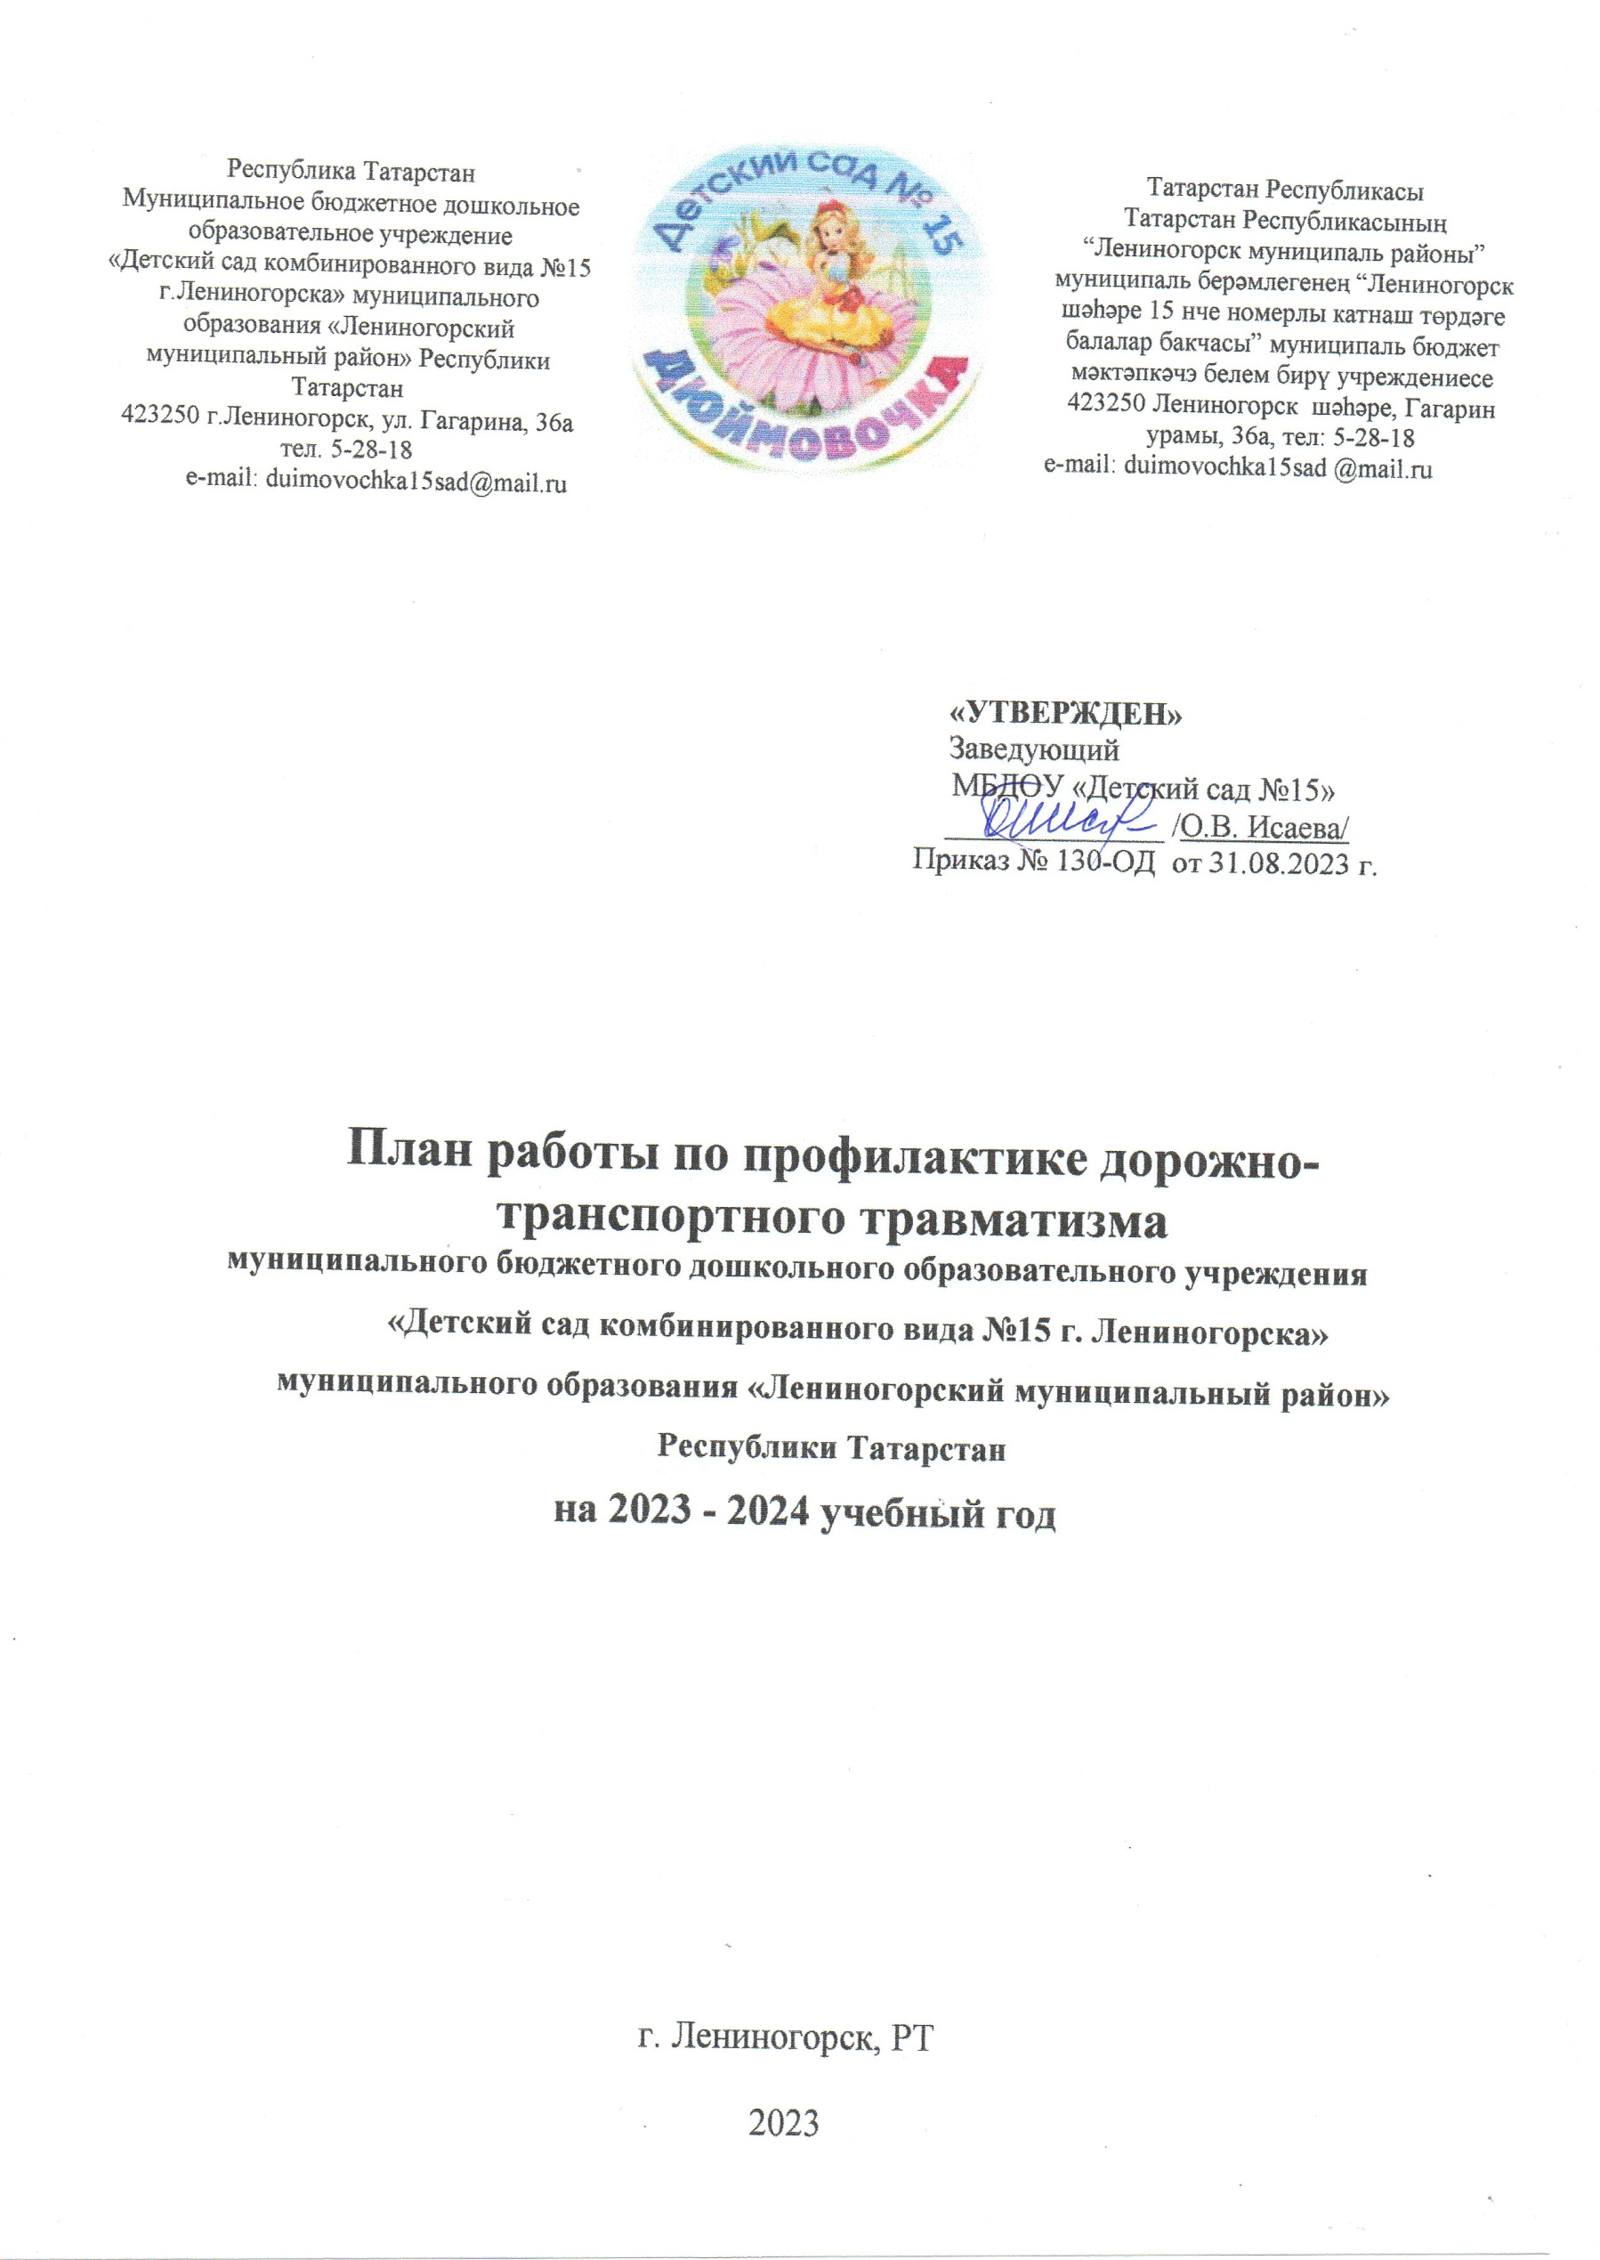
Актуальность

Внимание к проблеме предупреждения детского дорожно-транспортного травматизма возрастает с каждым годом. Безопасность пешехода во многом зависит от соблюдения им правил поведения на улице. Культура безопасного поведения на дорогах подразумевает неукоснительное соблюдение правил безопасности, умение применять их на практике. Только последовательное обучение детей правилам поведения и ориентации на улице поможет решить эту проблему.
Дошкольный возраст наиболее благоприятен для формирования устойчивых навыков и привычек. Выработать привычку правильно вести себя на улице, умение ориентироваться в различной обстановке, воспитать в ребенке грамотного пешехода — ответственная задача детского сада и семьи.
Обучение детей культуре безопасности на дорогах состоит в большом значении положительного примера в поведении взрослых. Поэтому педагогам следует не только учитывать это самим, но и уделять значительное внимание работе с родителями. Родители должны осознать, что нельзя требовать от ребенка выполнения какого-либо правила поведения, если взрослые сами не всегда ему следуют.
В процессе обучения правилам и безопасности дорожного движения важны не только знания, но и развитие у воспитанников необходимых качеств, таких как внимание, память, мышление, координация движений, реакция на опасности. Полное обучение знаниям, умениям и навыкам безопасного поведения на дороге невозможно без выполнения детьми заданий с имитацией возможных ситуаций на дороге и в транспорте.
Образовательные задачи решаются в совместной деятельности взрослого и детей, в самостоятельной деятельности взрослого и детей и в самостоятельной деятельности детей на основе комплексно-тематического планирования.
Содержание педагогической работы в ДОУ дается по образовательным областям: «Социально-коммуникативное развитие», «Речевое развитие», «Художественно-эстетическое развитие», «Физическое развитие». Одно из направлений «социально-коммуникативного развития» - это формирование основ безопасного поведения в быту, социуме, природе.
В соответствии с программой, во второй младшей группе дети знакомятся с правилами дорожного движения. Учатся различать проезжую часть дороги, тротуар, понимать значение сигналов светофора.
В средней группе уточняют знания детей о назначении светофора и работе инспектора ДПС, знакомят со знаками дорожного движения, формируют навыки культурного поведения в общественном транспорте.
В старшей группе дети знакомятся с правилами дорожного движения, правилами передвижения пешеходов и велосипедистов, продолжают знакомиться с дорожными знаками.
В подготовительной к школе группе систематизируют знания детей об устройстве улицы, о дорожном движении, продолжают знакомить с дорожными знаками, воспитывают культуру поведения на улице, в общественном транспорте, расширяют представления детей о работе ГИБДД.

Основные направления работы по обучению безопасному поведению на дороге:
- Профилактическое направление:
- Обеспечение знаний о транспортной среде города;
- Предупреждение попаданий детей в различные «дорожные ловушки»;
- Решение образовательных задач средствами систематических мероприятий.
- Организационное:
- Организация предметно-развивающей среды в ДОУ (по ПДД);
- Определение уровней сформированности умений и навыков по ПДД у воспитанников;
- Изучение передового опыта, отбор и внедрение эффективных методик и технологий;
- Пропаганда знаний о ПДД с использованием разнообразных методов и приемов.

Цель: Создание в ДОУ условий, оптимально обеспечивающих процесс обучения дошкольников правилам дорожного движения и формирование у них необходимых умений и навыков, выработка положительных, устойчивых привычек безопасного поведения на улицах поселка.

Задачи:
- Освоение детьми практических навыков поведения в различных ситуациях дорожного движения через систему обучающих занятий, игр, развлечений.
- Организация предметно-развивающей среды ДОУ.
- Активизация деятельности среди родителей воспитанников ДОУ по правилам дорожного движения и безопасному поведению на дороге.
- Повышение профессиональной компетентности педагогов в области обучения дошкольников правилам дорожного движения.
- Разработка комплекса мероприятий по формированию у детей навыков безопасного поведения на дороге.
- Обеспечение консультативной помощи родителям по соблюдению правил поведения на улицах и дорогах с целью повышения ответственности за безопасность и жизнь детей.

Методы и технологии, применяемые в работе с воспитанниками:
- Интерактивный метод обучения.
- Личностно-ориентированная технология.
- Технология игрового обучения.
- Метод наблюдения и беседы.
- Методы активизации родителей и педагогов:
- Обсуждение разных точек зрения.
- Решение проблемных задач семейного воспитания.
- Анализ родителями и педагогами поведения ребенка.
- Обращение к опыту родителей.

Перспективный план мероприятий

Мероприятия | Сроки проведения | Ответственный
1 | 2 | 3
Работа с детьми
Организация работы “Школы Светофорчика”:  - занятия по ознакомлению с правилами дорожного движения в рамках работы по ознакомлению с окружающим миром в кабинете по ПДД;  - практические занятия на территории МБДОУ по изучению навыков безопасного поведения на дороге (водители – велосипедисты – пешеходы – пассажиры – сотрудник ГИБДД)  - Минутки безопасности | 1 раз в неделю  2 раза в неделю во время прогулки  ежедневно | Воспитатели групп, Внештатный инспектор ПДД Покрова А.А.
Проведение акций  - «Внимание дети!»,  - «Пристегни самое дорогое!» | сентябрь,  апрель | Внештатный инспектор ПДД
Диагностика уровня знаний детей по ПДД в каждой группе | октябрь | Покрова А.А.., воспитатели групп
Досуг «Азбука безопасности» | октябрь | Покрова А.А.
Конкурс детских творческих работ “Берегись автомобиля!” | ноябрь | Покрова А.А.
Викторина «Знатоки дорожных правил» | декабрь | Покрова А.А.
Проведение конкурса рисунков «Со светофоровой наукой по зимним дорогам детства» | январь | Покрова А.А.
Конкурс поделок по ПДД «Дорожная азбука» | февраль | Хазова Е.В.
Развлечение по ПДД «Мы-пешеходы» | март | Покрова А.А.
Втреча детей с инспектором ГИБДД | апрель | Ст. воспитатель
Проведение итоговой диагностики знаний и умений детей по ПДД | апрель | Покрова А.А.., воспитатели групп
Организация целевых экскурсий, прогулок по ознакомлению детей с ПДД | май | Покрова А.А.
Работа с родителями
Инструктаж по соблюдению правил дорожного движения на групповых собраниях | сентябрь | Ст. воспитатель, воспитатели групп
Анкетирование родителей по теме “Роль детского сада в обучении детей правилам дорожного движения” | ноябрь | Хазова Е.В.  Воспитатели групп
Семейный конкурс поделок по ПДД «Дорожная азбука» | февраль | Хазова Е.В.  Воспитатели групп
Раздача буклетов, памяток для родителей:  «Законы безопасного движения»  «Как переходить улицу с детьми в зимний период»  «Пример родителей – один из факторов успешного воспитания у детей навыков безопасного движения на дороге» | октябрь  декабрь  апрель | Воспитатели групп
Работа с педагогами
Оформление папок-передвижек по безопасности дорожного движения для родителей | октябрь | Воспитатели групп
Диагностика уровня компетентности педагогов по дорожной грамоте “Что вы знаете о правилах дорожного движения” | декабрь | Покрова А.А.
Консультация: “Методические рекомендации по профилактике деского дорожно-транспортного травматизма в ДОУ. | январь | Покрова А.А.
Смотр -конкурс «Говорящая стена в детском саду по ПДД» | март | Ст.воспитатель  Хазова Е.В.
Заседание муниципальной базовой площадки ПДД на тему: «Дидактика и дети: использование дидактического игрового пространства через моделирование дорожных ситуаций при обучении детей старшего дошкольного возраста правилам безопасного поведения на дорогах». | апрель | Хазова Е.В.,  педагогический коллектив
Создание предметно-развивающей среды
Оформление накопительных папок по ПДД в группах | октябрь | Воспитатели групп
Выставка дидактических игр, методических пособий и макетов по обучению детей правилам дорожного движения | апрель | Старший воспитатель, воспитатели групп
Оснащение предметно-развивающей среды в группах атрибутами сюжетно-ролевых, подвижных игр, макетами дорожных знаков для организации игровой деятельности детей | март | Воспитатели групп
Оформление фотовыставок в родительских уголках «Из опыта работы МБДОУ по обучению детей правилам дорожного движения» | май | Воспитатели групп

